IT-teknolog

Assignment 18 DHCP service on virtual router



Forfatter
Noah Christian Rosenkjær
ncro58767@edu.ucl.dk

Onsdag d. 7. februar 2024

Indholdsfortegnelse

Assignment 18 DHCP service on virtual router 1
1 Introduktion 3
2 Publikum 3
3 Udstyrsliste 3
4 Installation 4
5 Kilder 5
5.1 Opgave: 5
6 Konklusion 5

1 Introduktion

Denne dokumentation er blevet udarbejdet som en del af første semester af IT-Teknologuddannelsen på UCL Erhvervs- og Professionsskolen i Odense. Den har til formål at besvare opgaverne, der er opstillet i Assignment 30. De instruktioner der bliver givet, vil til dels blive angivet i tekstformat og med tilhørende billeder, når der er vigtige instrukser eller ændringer der skal foretages. Hvis det er enkelte instrukser, vil der normalt kun være tekstbaseret instruks. Den fulde instruktion er skrevet på alment dansk uden komplicerede fagtekniske begreber.

2 Publikum
Denne dokumentations målgruppe er primært IT-teknolog studerende. Der krav til at brugeren har kendskab til følgende:
- Brug af VMware Workstation
- Brug af ping funktionalitet.
- Netværkskonfiguration
- Wireshark
- Putty

3 Udstyrsliste
Hardware:
Computer/Bærbar m. Windows 10/11 og VMware Workstation
Software:
VMware Workstation 17 Pro (pr. 19/09/2023)
Xubuntu Linux
vSRX

4 Assignment Part 1

- Draw a topology diagram that shows where DHCP is applied and a brief explanation of where DHCP is applied in the topology.
DHCP er opsat på R1 med Extended configuration og R2 med Legacy.
R1 består af to subnets: 10, 11 og modtager DHCP.
Ligeså på R2, bare med subnet 12 og 13.
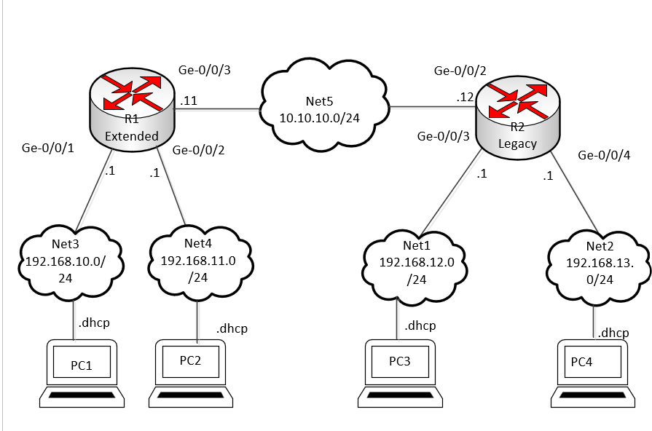

- Create screenshot and list configuration commands and description on how to configure:
Kommandoer til configuration af R1 og R2:
Cli
Edit
Load override terminal
“Højre click”
commit

Put the configurations on GitLab and a working link to it in the hand in.
https://gitlab.com/gruppe-601/networking-assignments/-/tree/main/Assignment%2018

- Create one screenshot and a description of

a. how to configure the PCs for DHCP
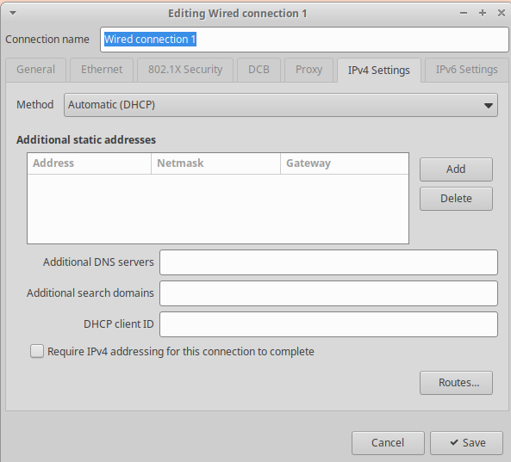
For at bruge DHCP på en xubuntu maskine skal man åbne network manager, og gå ind på den profil du vil ændre, sæt “Method” til “Automatic (DHCP)” som det ses oven over.

b. one of the PCs IPV4 settings received form the router DHCP service.
IPV4 indstillinger for PC3:
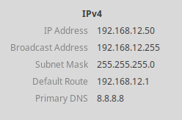

- Explain briefly in 3 - 6 lines in your own words what DORA is in the DHCP context.

DORA står for Discover, Offer, Request, og ACK
Discover sker når vi sætter “Method” i internet indstillingerne til “Automatic(DHCP)”,
og her sendes der en broadcast request ud gennem 255.255.255.255 og derfor også
til DHCP serveren
Offer er når den accepteres af DHCP serveren, og herefter tilbyder klienten en ip.
Herefter Requester klienten hvilken ip adresse den kunne tænke sig, af DHCP
serveren.
Acknowledge her modtager DHCP serveren den requested ip adresse
Og accepterer den.

- Run Wireshark and show the DORA process. Comment on IP addresses, i.e. layer 3 addresses seen in Wireshark.
Her ser vi wireshark på PC3, og vi ser at den får ip adressen: 192.168.12.50, fra 192.168.12.1 som er R2.

- Explain briefly 3 lines maximum, what Transport layer 4 ports and protocol the DHCP client and server are using.
Begge bruger User Datagram Protocol (UDP), ligesom BOOTP.
Klienten lytter på port 68 og serveren lypper på port 67.

- Show how ping and traceroute and Wireshark were used for possible troubleshooting.
  - Ping:
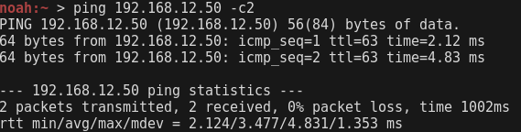
Ping kan bruges til at tjekke om der er forbindelse mellem 2 computere.

  - Traceroute:
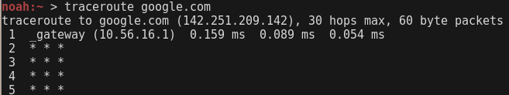
Traceroute kan bruges til at se alle hop mellem din pc og fx google.com. Og se hvor langt tid det tager for en packet at nå destinationen.

  - Wireshark:
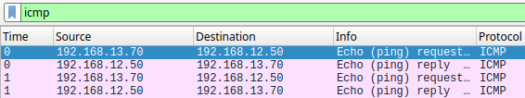
Wireshark kan bruges til at analysere hvor ip pakker.

- Explain terse in max 5 lines what APIPA is and show the APIPA route in the routing table on one of the PC´s.
(APIPA)Automatic Private IP Addressing, et indbygget system som automatisk genere en ip adresse til enheder som ikke kan få en ip addresse fra DHCP server.
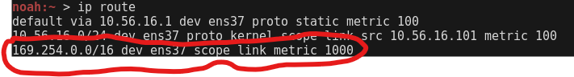

5 Assignment Part 2
- A topology diagram that shows where DHCP is applied and a brief explanation of where and how DHCP is applied in the topology.
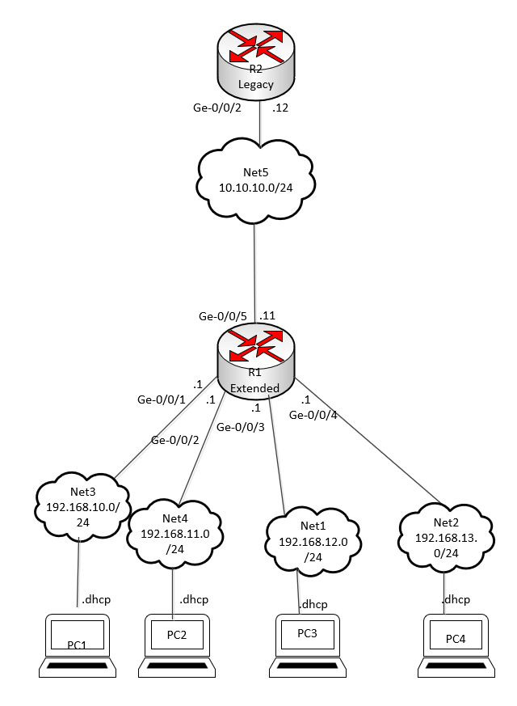
- Create one screenshot and configuration commands and description on how to configure:
Cli
Edit
Load override terminal
“Højre click”
Commit
a. router R1 with DHCP service for Net1, Net2, Net3 and Net4.
- Der ligger en modificeret version fra Pers, da der vist manglede nogle dele,
på gitlab
b. router R2 with DHCP relay service.
- Pers version ligger på gitlab
Put the configurations on GitLab and a working link to it in the documentation.
https://gitlab.com/gruppe-601/networking-assignments/-/tree/main/Assignment%2018
- Create one screenshot and description of
a. PC4s IPV4 settings received form the router DHCP service.
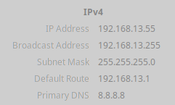
- Show how ping and traceroute and Wireshark were used for possible troubleshooting.
Ping:
Ping kan bruges til at tjekke om der er forbindelse mellem 2 computere.

Traceroute:
Traceroute kan bruges til at se alle hop mellem din pc og fx google.com. Og se hvor langt tid det tager for en packet at nå destinationen.

Wireshark:
Wireshark kan bruges til at analysere hvor ip pakker.

5 Kilder

5.1 Opgave:
Assignment 18 DHCP service on virtual router

6 Konklusion
Generelt gennem hele udførelsen benyttes tekst instruktioner med tilhørende billede eksempler for at understrege når der er reelle ændringer som brugeren skal tage højde for under opsætning og installationsfasen. Der bliver dog, i vise tilfælde, kun brugt tekst instruktioner når det næste trin er, f.eks. et enkelt tryk på en museknap. Sprogbruget i dokumentation er blevet holdt meget lavpraktisk med forståelsen om at brugeren har alment kendskab til IT-systemer.

